

    TEKNOLOGI INFORMANSI DAN KOMUNIKASI

**“PENGENALAN DAN INSTALASI ANDROID STUDIO”**

Disusun oleh :

Nama : Alil Mu’afi

NIM : E41231469

Dosen : Rangsang Purnama, S.Kom.,M.Kom

**KURIKULUM DAN TEKNOLOGI PENDIDIKAN**

**POLITEKNIK NEGERI JEMBER**

**PSDKU SIDOARJO**

**2024**

1. **Android Studio**

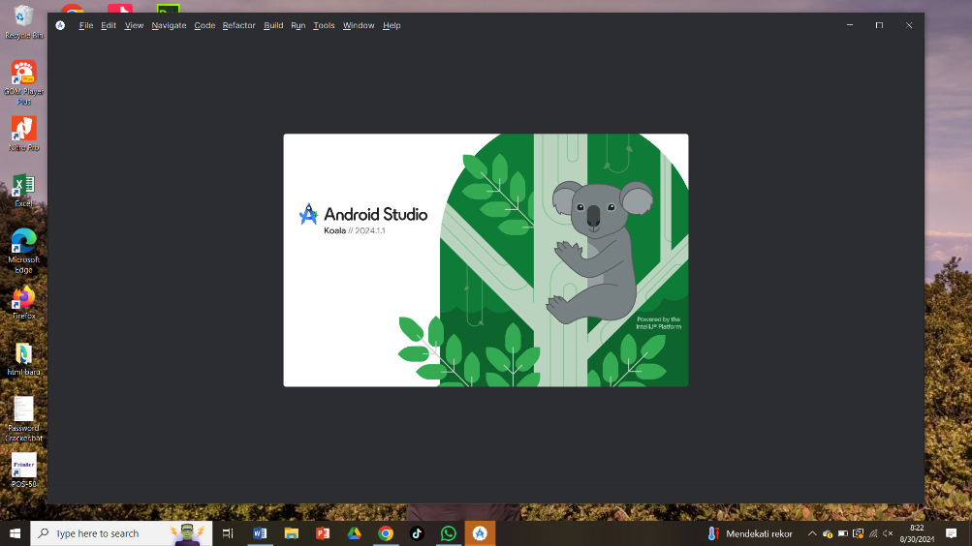Membuka Android Studio

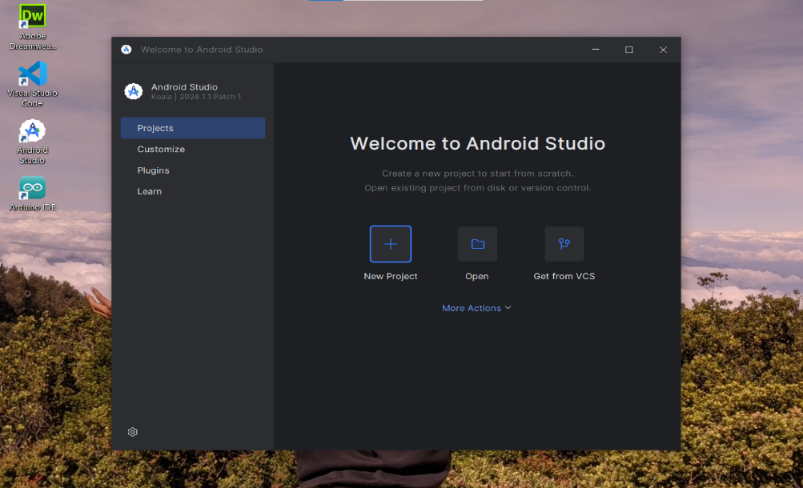Memulai Project baru Start new Android Project

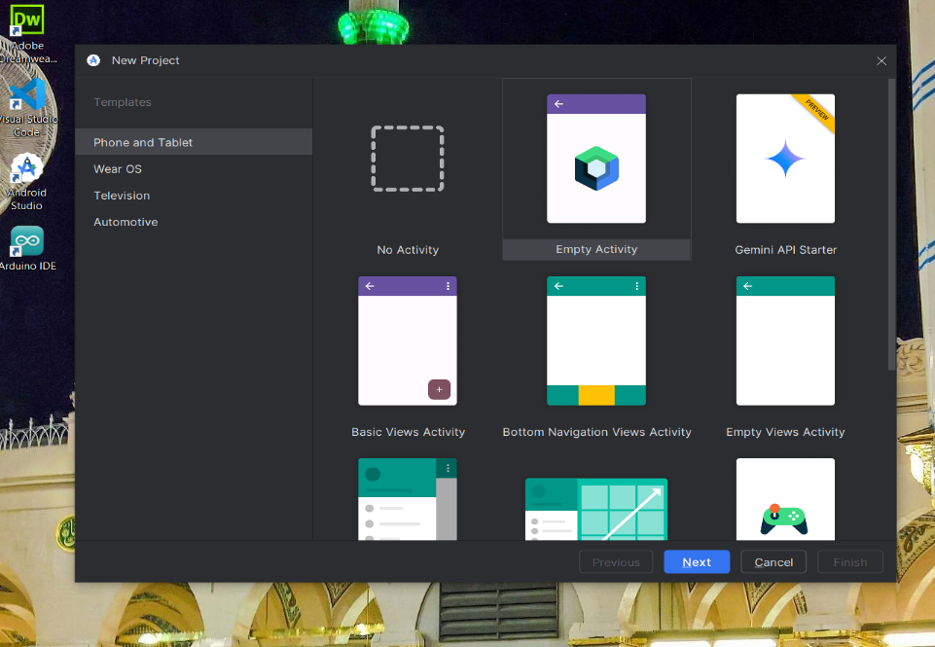Lalu Memilih Empity activity

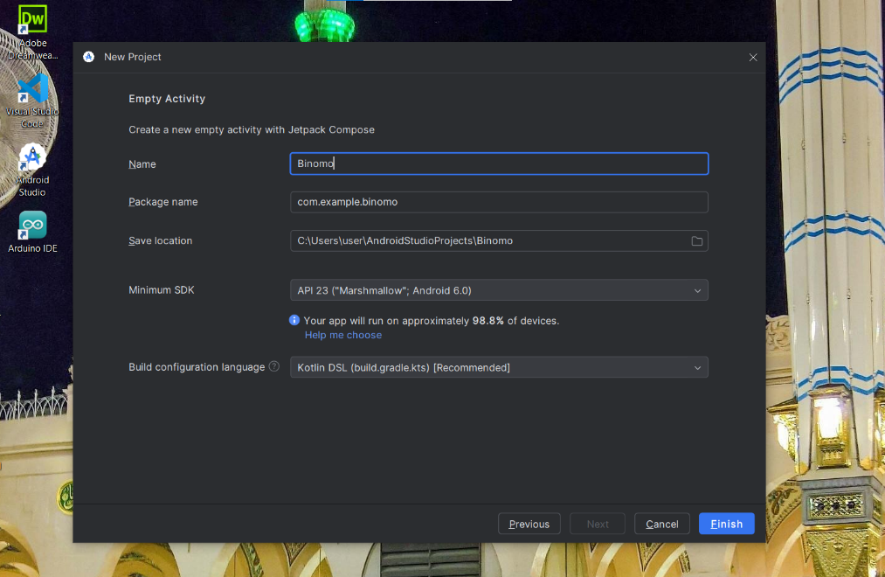Dialog berikut ini adalah penamaan activity yang pertama kali dibuat. Usai memberi nama, tekan Finish.

Membuat proyek pertama kali di Project Wizard, telah selesai. Selanjutnya akan menemui tampilan penuh Android Studio. Android Studio berbasis IntelliJ IDEA. Mungkin tampilan tersebut akan berbeda dengan tampilan di layar karena perbedaan konfigurasi dan versi Android Studio.

